Quien suscribe, estudiante regular de la Maestría en Ciencia de Datos e Información

|  |  |
| --- | --- |
| **Nombre:** | **FRANCISCO EDUARDO ZAVALA RODRIGUEZ** |

Solicitamos ante el Coordinador Académico de la Maestría en Ciencia de Datos e Información, la autorización y registro para titulación en la Maestría, en la modalidad:

|  |  |
| --- | --- |
|  | Reporte Analítico de Experiencia Laboral |
|  | Propuesta de Intervención |
| **x** | Implementación de un Proyecto |
|  | Solución Estratégica |

|  |  |
| --- | --- |
| **TITULO TENTATIVO DEL PROYECTO** | Reconocimiento de texto para clasificación de causas básicas CIE-10 |

**Introducción.**

El ISSSTE es una dependencia gubernamental que brinda no únicamente servicios para pensiones para trabajadores de gobierno, sino que también una de sus principales funciones es brindar un servicio de calidad a los derechohabientes que acuden a sus unidades médicas las cuales están divididas en tres grandes grupos:

1. Unidades de primer nivel, dentro de las cuales se encuentran UMF (unidades de medicina familiar), CMCT (centros médicos en centros de trabajo), CMF (clínicas de medicina familiar) y CAF (centros de atención familiar), por mencionar algunas dentro de esta unidades, una de sus principales funciones es detener y prevenir a futuro enfermedades crónicas degenerativas así como también atender padecimientos comunes como lo son gripas, problemas de nutrición, planificación familiar, caries, etc.
2. Unidades de segundo nivel, como son HG (hospitales generales), CH (clínicas hospital), CMFEQ (clínicas de medicina familiar y quirófano) y CE (clínicas de especialidad) en estas unidades se atienden a pacientes que no pudieron ser controlados en las unidades de primer nivel o que requieren alguna intervención quirúrgica simple, fracturas, urgencias menores o alguna atención especial de algún padecimiento presentado por el derechohabiente.
3. Unidades de tercer nivel aquí se encuentran HR Y CMN (centro médico nacional 20 de noviembre), estas unidades únicamente atienden padecimientos crónicos degenerativos o pacientes con problemas grabes de salud, como puede cáncer, diabetes mellitus en fase terminal, problemas cardiacos, trasplantes, casos no reconocidos o de estudio de alguna enfermedad.

Todas estas unidades generan información diaria sobre padecimientos, muertes, estudios, consultas médicas, accidentes, personal que labora, etc. y si esta información no tiene un buen tratamiento puede ocasionar problemas como desabasto de medicamento, la mala adquisición de equipo médico, mala contratación de personal médico (enfermeras, médicos especialistas paramédicos, personal administrativo, etc.).

Por ende, la información y un buen análisis de estos datos que se generan ayudan a la institución a poder hacer cada día mejor su trabajo.

**Antecedentes**

La problemática surge de la revisión y validación de médica enfocada a muertes maternas, fetales, defunciones(padecimiento por el cual una persona muere) y morbilidades (padecimiento o causa de ingreso de un paciente a un hospital o unidad médica), sin embargo el mal diagnostico elaborado por un sistema llamado “IRIS” ya que este se basa en el diagnóstico del médico capturado en el certificado de defunción y según las causas básicas asignadas en él, sin embargo al hacer la revisión de estos datos, resulta que el diagnóstico realizado por el médico y la causa básica de muerte no coincide con la dictada por el programa ya antes mencionado.

Esto ocasiona que la confiabilidad del sistema a realizar codificaciones por medio de la CIE-10 no tenga mucha valides y se tenga que revisar dato por dato comparando el diagnóstico del médico contra el del sistema, ya que, si esto no se revisa adecuadamente, al presentar la información sin un proceso previo de validación, tanto las estadísticas que se alimentan de estos datos, así como indicadores serían erróneos.

**Objetivo.**

Como principal objetivo de este trabajo de tesis es elaborar un codificador que sugiera una codificación adecuada al padecimiento descrito dentro de la nota técnica expedida por el médico dentro de las unidades de segundo y tercer nivel.

Para poder cumplir con este objetivo es necesario recabar una muestra de las notas medicas expedidas por los médicos, analizar los padecimientos y codificarlos correctamente.

**Resultados Esperados**

Como resultado de este trabajo se quiere lograr que el modelo elaborado y dado una serie de instrucciones, sea capaz de interpretar una nota médica identificando palabras clave y sugerir una codificación adecuada al diagnóstico médico.

**Metodología**

Para la elaboración modelo primero se necesita recabar información médica que contenga los diagnósticos descritos por el médico, esta información será proporcionad por un sistema llamado “Sistema de Información Médica Estadística y Financiera (SIMEF)” ya que contiene información médica sobre consultas, transfusiones sanguíneas, trasplantes, urgencias, egresos, ingresos, mortalidad entre otras.

Para poder trabajar la información que se obtuvo del SIMEF se tomaron en cuenta tres cosas:

* El periodo de análisis (periodo de tiempo a analizar)
* Cantidad de información que se desea recabar (información arrojada por el sistema)
* Tiempo de codificación de la información por el experto codificador (valida que la información este correctamente codificada)

A continuación, se presenta como se obtiene la información sobre datos obstétricos por cada unidad médica.

Imagen 1. Tablero general del SIMEF

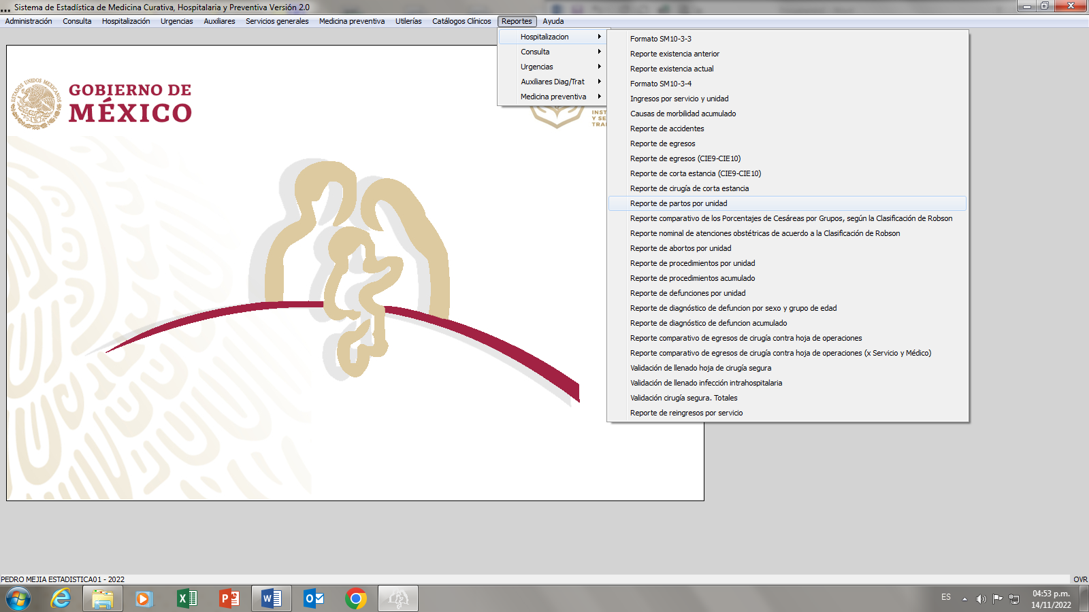

Dentro de este tablero muetran la información que se captura dentro del sistema para la información de datos obstétricos tenemos que bajar cada uno de los reportes que se mencionan:

* Reportes de partos por unidad
* Reportes nominales de atenciones obstétricas de acuerdo a la clasificación de Robbson
* Reportes de aborto por unidad
* Reportes de procedimientos quirúrgicos

Imagen 2. Consulta de información por unidad médica

Para esta parte de la descarga de información de los reportes se tiene que ser cuidadoso en seleccionar la misma fecha para todos los reportes antes y el mismo caso para la unidad médica de análisis.

Imagen 3. Descarga del reporte en Excel

Una vez ya seleccionada la fecha y la unidad se procede a descargar la información en formatos de Excel de cada unidad.

Ya descargados los reportes se procede a la unión década una de las tablas descargadas para después hacer la limpieza y únicamente quedarnos con los datos para que el experto codificador realice la tarea de revisión.

1. **CIE-10**

**Orígenes**

La Clasificación Estadística Internacional de Enfermedades y Problemas Relacionados con la Salud, Décima Revisión (CIE-10) fue respaldada por la Cuadragésima Tercera Asamblea Mundial de la Salud en mayo de 1990 y se empezó a usar en los Estados Miembros de la Organización Mundial de la Salud (OMS) a partir de 1994.

La clasificación es la última en una serie que tiene sus orígenes en el año 1850. La primera edición, conocida como la Lista Internacional de las Causas de Muerte, fue adoptada por el Instituto Internacional de Estadística en 1893. La OMS asumió la responsabilidad de la CIE a su creación en 1948 cuando se publicó la Sexta Revisión, cuya publicación incluía por primera vez las causas de morbilidad. La Asamblea Mundial de la Salud de OMS adoptó en 1967 el Reglamento de Nomenclaturas que estipula el uso de CIE en su revisión más actual por todos los Estados Miembros.

**Propósitos**

El propósito de la CIE es permitir el registro sistemático, el análisis, la interpretación y la comparación de los datos de mortalidad y morbilidad recolectados en diferentes países o áreas, y en diferentes momentos. La clasificación permite la conversión de los términos diagnósticos y de otros problemas de salud, de palabras a códigos alfanuméricos que facilitan su almacenamiento y posterior recuperación para el análisis de la información.

La CIE puede utilizarse para clasificar enfermedades y otros problemas de salud consignados en muchos tipos de registros vitales y de salud. Originalmente su uso se limitó a clasificar las causas de mortalidad tal como se mencionan en los registros de defunción.

1. **Estructura de la CIE-10**

Su esquema fue que, para todos los propósitos prácticos y epidemiológicos, los datos estadísticos relativos a las enfermedades debieran agruparse de la manera siguiente:

* enfermedades epidémicas
* enfermedades constitucionales o generales
* enfermedades localizadas ordenadas por sitios
* enfermedades del desarrollo
* traumatismos

Esta clasificación se divide en tres volúmenes, el primero hace referencia a aparatos, sistemas y especialidades, además cuenta con un catálogo para identificar el tipo Histológico de los tumores, el volumen 2 cuenta con las clasificaciones para las causas básicas de defunción y para la elección de la afección principal en morbilidad, mientras que el volumen 3 incluye un índice alfabético que ayuda al usuario a localizar la descripción de lo que el médico codifica

Para este proyecto se trabajara unicamente con un universo muy acotado a padecimientos relacionados a embarazos, partos y puerperios

Los grupos se calsifican en:

* O00–O08 Embarazo terminado en aborto
* O10–O16 Edema, proteinuria y trastornos hipertensivos en el embarazo, el parto y el puerperio
* O20–O29 Otros trastornos maternos relacionados principalmente con el embarazo
* O30–O48 Atención materna relacionada con el feto y la cavidad amniótica y con posibles problemas del parto
* O60–O75 Complicaciones del trabajo de parto y del parto
* O80–O84 Parto
* O85–O92 Complicaciones principalmente relacionadas con el puerperio O94–O99 Otras afecciones obstétricas no clasificadas en otra parte

Bibliografía

* PAHO,OCT-2010, <https://www3.paho.org/hq/index.php?option=com_content&view=article&id=3561:2010-clasificacion-internacional-enfermedades-cie&Itemid=2560&lang=en#gsc.tab=0>
* <https://inaoe.repositorioinstitucional.mx/jspui/bitstream/1009/98/1/VelascoSBB.pdf>
* <https://www.iti.es/noticias/teamcoder-la-herramienta-que-codifica-de-manera-automatica-las-enfermedades-mediante-inteligencia-artificial-y-big-data/>
* <https://www3.paho.org/relacsis/index.php/es/areas-de-trabajo/codificacion-con-cie-10>